Блок I. Определение значения каждого из объектов группы
«Домашние животные» для человека
Задание I.1. Какую пользу корова приносит человеку? Соедини картинки.

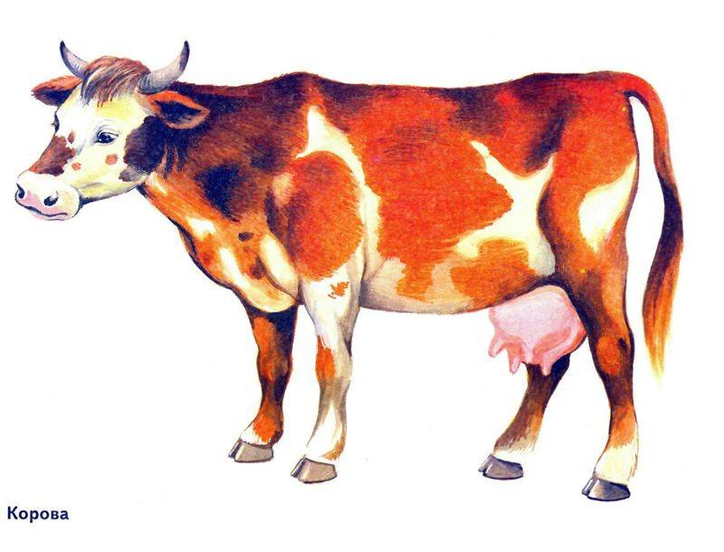
 | 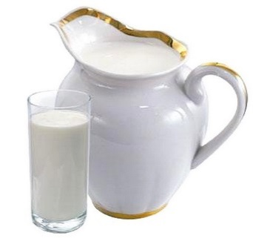

Задание I.2. Выбери и назови сказки про корову (быка).

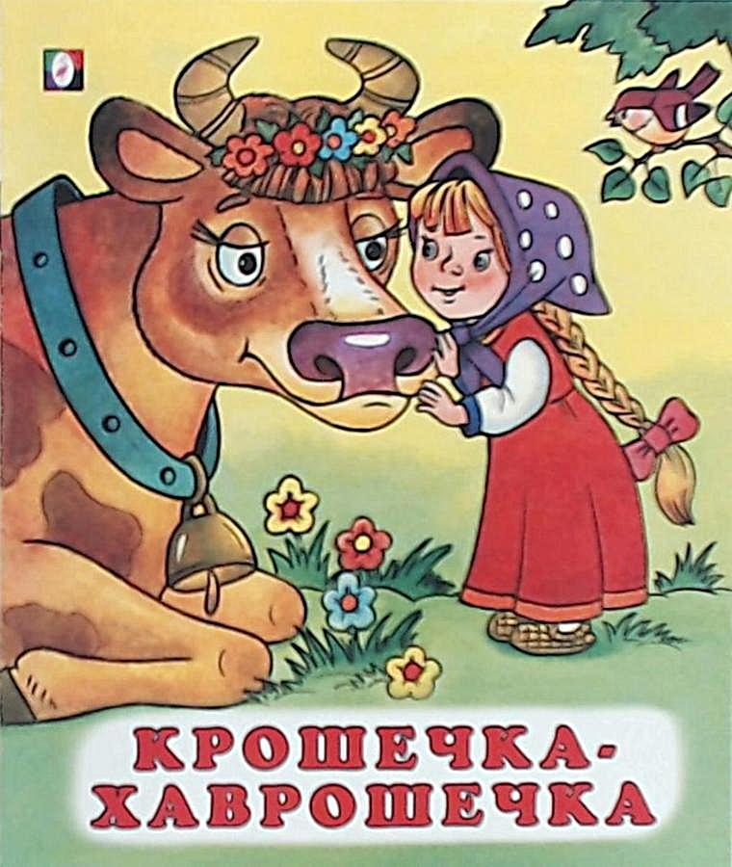 | 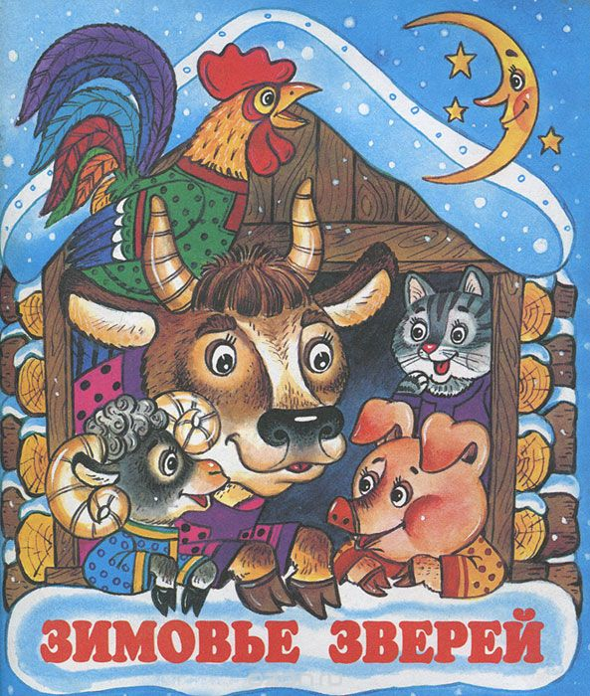

Задание I.3. Какую пользу свинья приносит человеку? Соедини картинки.




Задание I.4. Что человек шьёт из свиной кожи? Соедини картинки.

 | 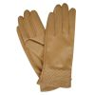 | 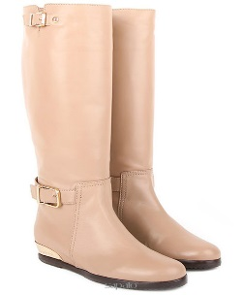

Задание I.5. Выбери и назови сказки про свинью (поросят).

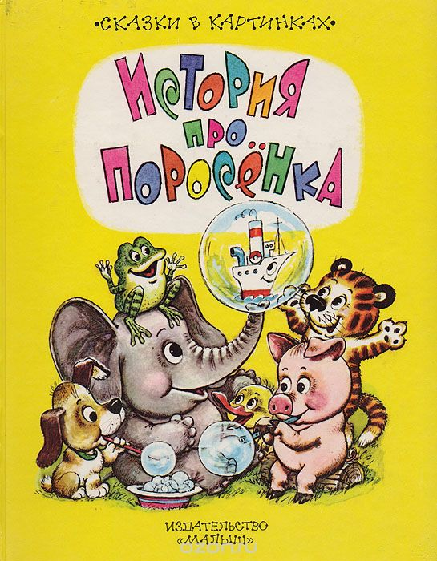 | 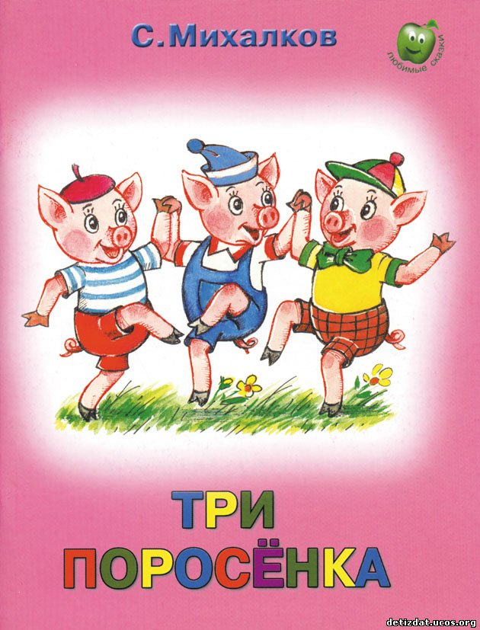

Задание I.6. Какую пользу лошадь приносит человеку? Соедини картинки.

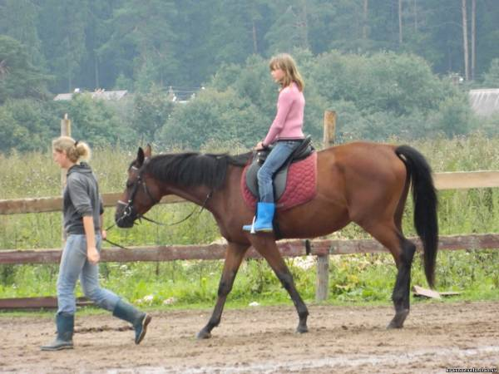 |  | 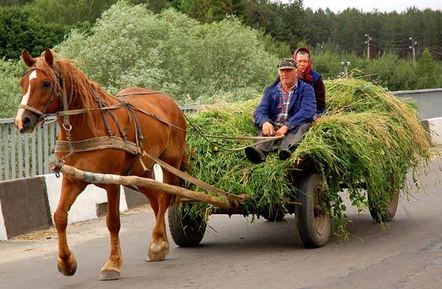
 | 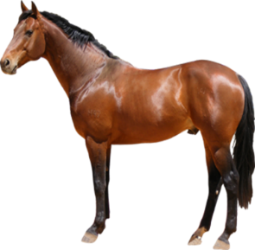 | 
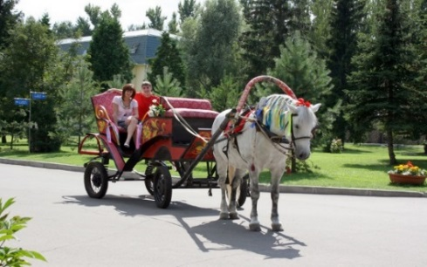 |  | 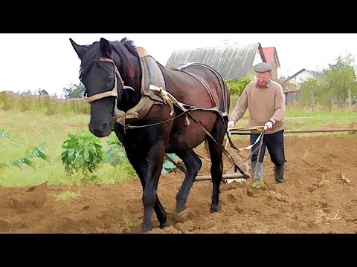

Задание I.7. Какую пользу лошадь приносит человеку? Соедини картинки.

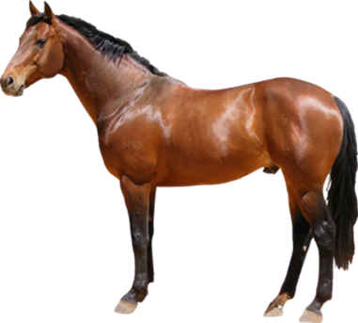

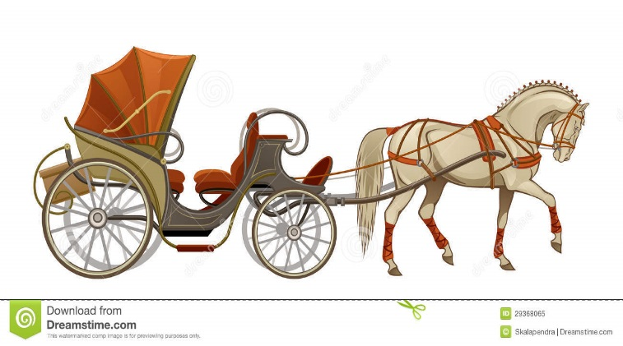 |  | коня  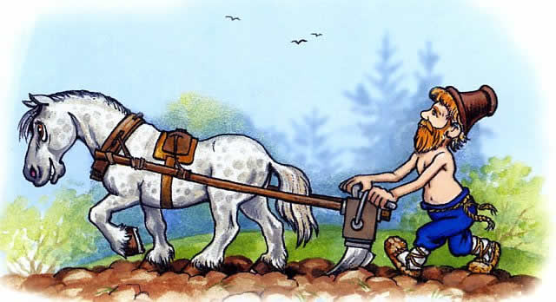

Задание I.8. Помоги мальчику оседлать лошадку (проведение линий снизу вверх).
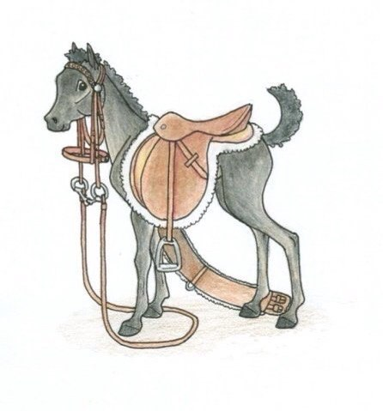
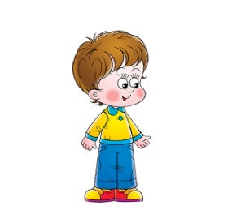

Задание I.9. Выбери и назови (укажи) сказки про лошадь (коня).

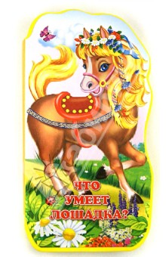  Борис Вайнер  «Что умеет лошадка?» |   А.Н Афанасьев.  «Волшебный конь» |   П.П. Ершов  «Конёк-Горбунок»

Задание I.10. Какую пользу коза приносит человеку? Соедини картинки.

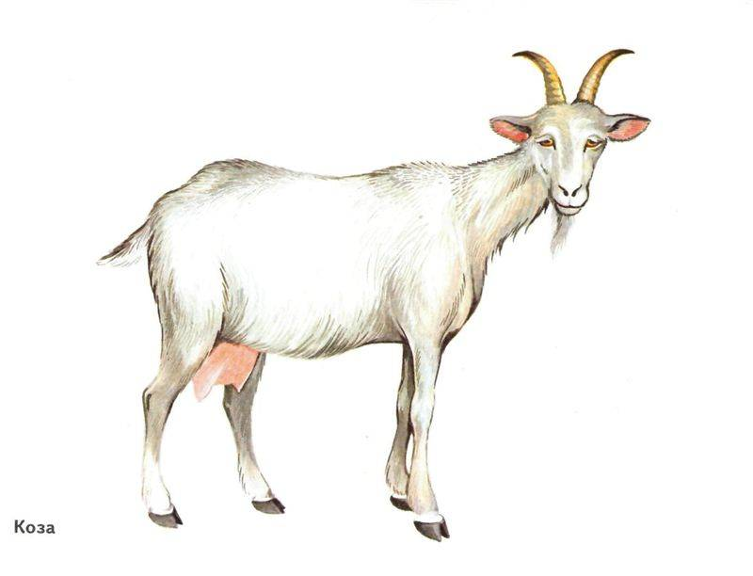


Задание I.11. Выбери (укажи, назови) сказки про козу. Соедини картинки.

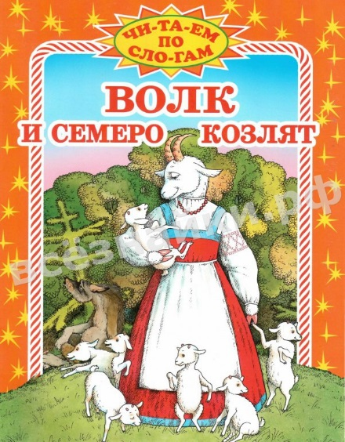 | 

Задание I.12. Какую пользу баран (овца) приносит человеку? Соедини картинки.

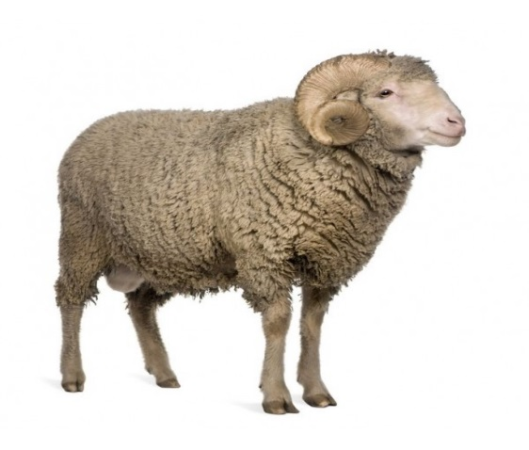

Задание I.13. Выбери (укажи, назови) сказки про барана. Соедини картинки.

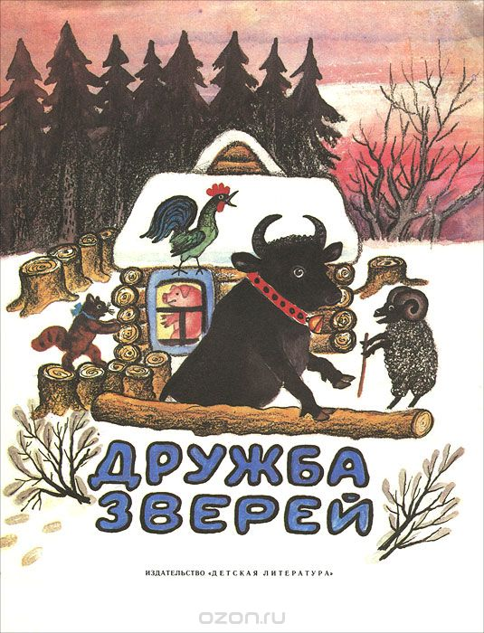 | 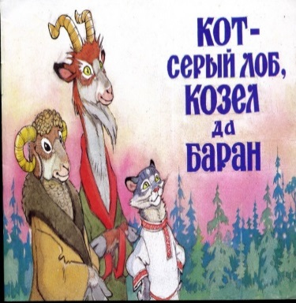

Задание I.14. Какую пользу кот приносит человеку? Рассмотри картинки. За кем охотится кот? Соедини картинки.
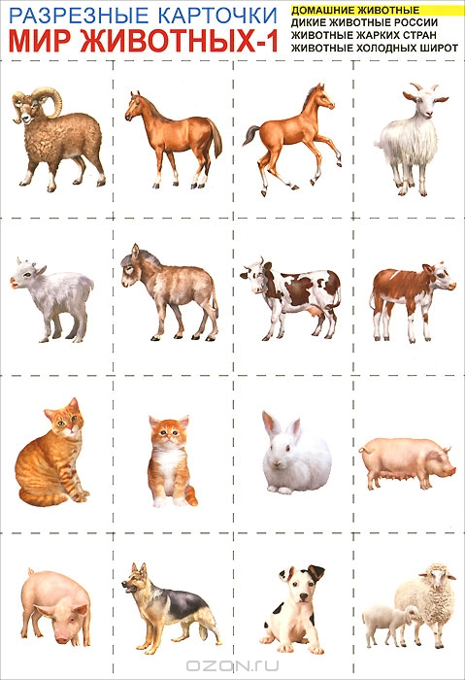

 | 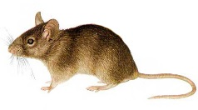

Задание I.15. Помоги коту (кошке) догнать мышку (проведение линий сверху вниз).

Задание I.16. Про кого сказка (книжка)? Соедини картинки. Назови сказки.
 | 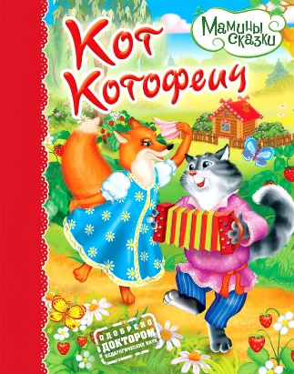 | 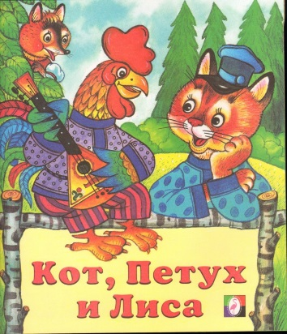

Задание I.17. Кто сторожит дом человека? Соедини картинки.


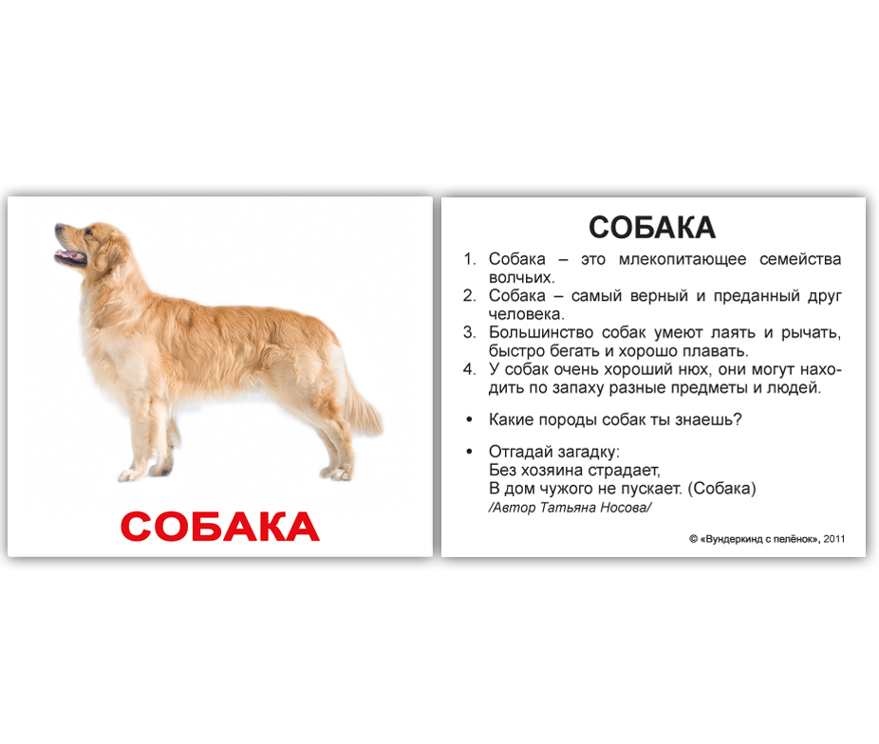

Задание I.18. Кто верный друг человека? Соедини картинки.

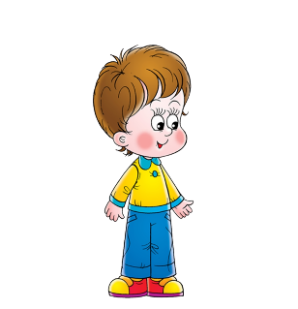
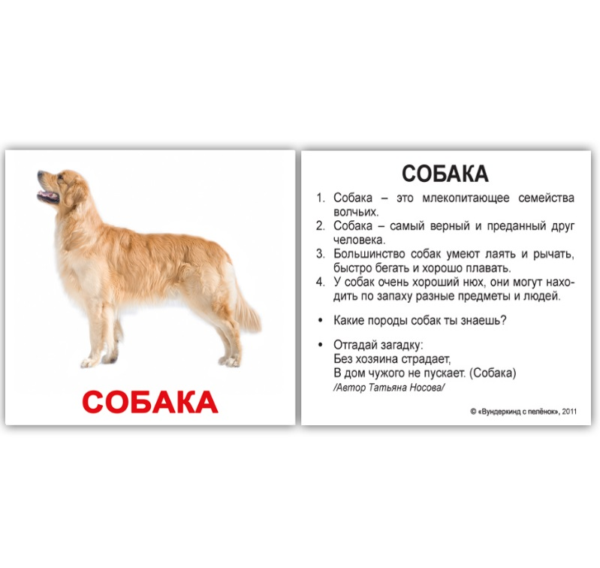

Задание I.19. Про кого сказка (книжка)? Соедини картинки. Назови сказки.
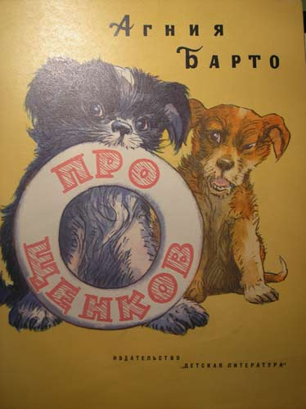 | 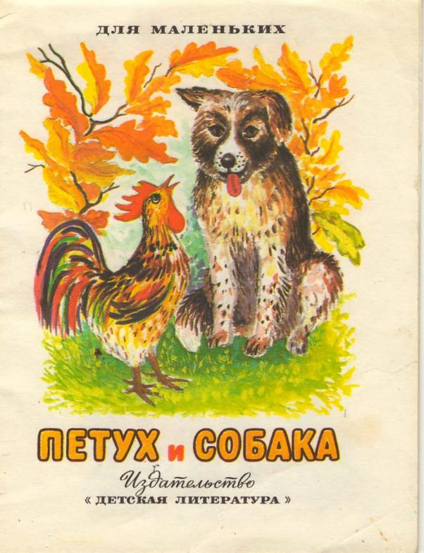

Блок II. Выделение полезных свойств и качеств домашних животных для человека
Задание II.1. Кто из домашних животных считается верным другом человека? Соедини картинки «человек» и «домашнее животное».
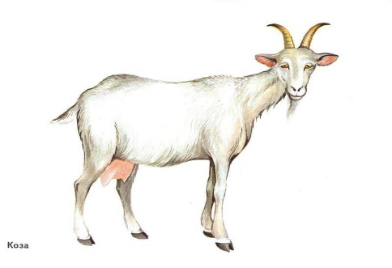 | 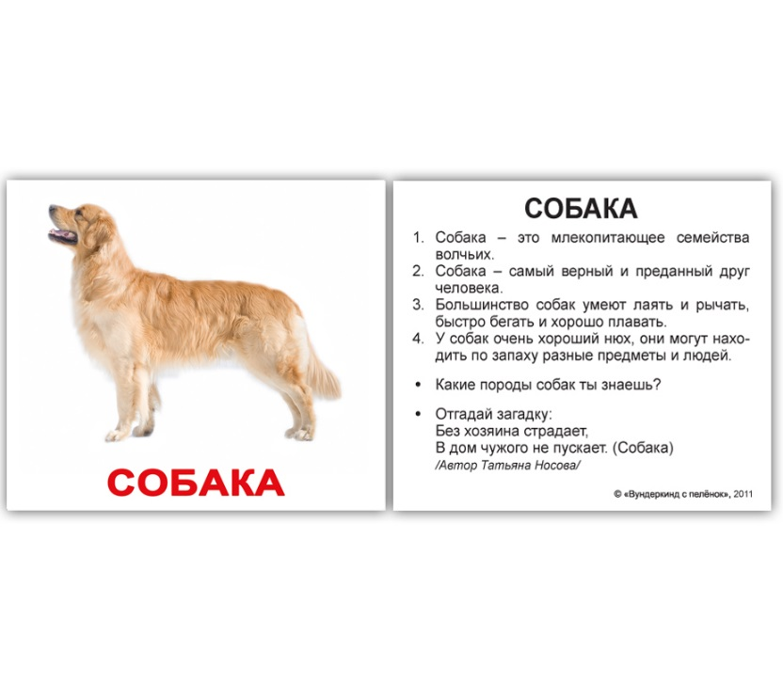 | 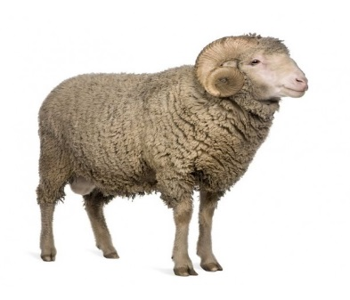

Задание II.2. Про кого сказка (книжка)? Соедини картинки. Назови сказки.
Вариант 1.

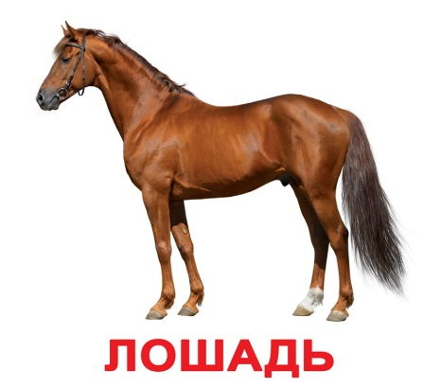 | 
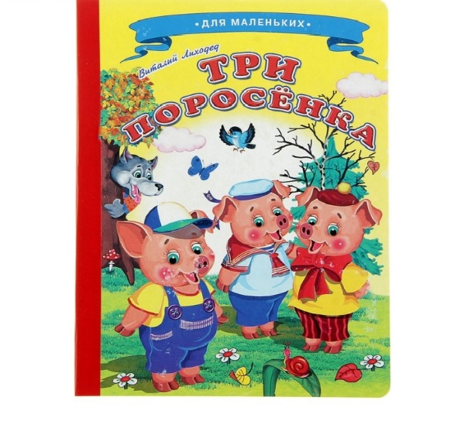 | 

Вариант 2.

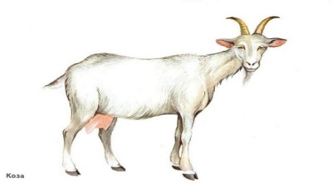  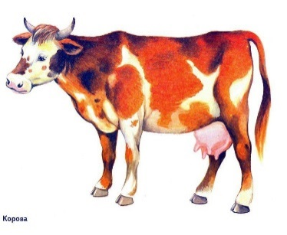  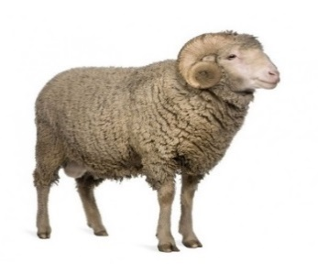 | 
 | 